2015～2016学年度第一学期阶段性质量调研
八年级思想品德试题
2015.11
说明：考试形式为开卷书面考试。可查阅所带教材、资料，但不得相互讨论和互借资料。考试时间为45分钟。试卷满分为50分。
一、单项选择（下列各项的四个选项中，只有一项是最符合题意的。请把符合题意的选项前的字母填到下列对应的答题表内。每小题1.5分，共21分）
题 号 | 1 | 2 | 3 | 4 | 5 | 6 | 7 | 8 | 9 | 10 | 11 | 12 | 13 | 14
答 案
1．少儿歌曲：“雄鸡唱三唱，花儿醒来了。鸟儿忙梳妆，小喜鹊造新房，小蜜蜂采蜜忙，幸福的生活从哪里来，要靠劳动来创造。”这主要说明
A．财富基于勤劳 B．劳动创造人类
C．财富源自智慧与灵感 D．科技创造财富
2．时间是生命的刻度，是人生最初最重要的财富，下列做法最能体现合理利用时间的是
A . 杨可打了半个小时电话约朋友去网吧玩
B. 刘丹把所有的时间都花在学习课本知识上
C. 小明在煮饭的同时洗漱、整理学习用具
D. 张伟每天放学回家总是边看电视边做作业
3．国庆期间，小李这样安排他积攒已久零用钱，你认为正确的是
① 先做出计划，把钱花在关键的地方 ② 买些一次性的餐具以备野餐时使用
③ 买一件和同学一样的名牌衣服 ④ 买一本励志的故事书激励自己
A．①② B．①④ C．②③ D．②④
4. 近年来，陪读现象在一些学校盛行，陪读生们一日三餐不用自己动手，不用自己洗衣服，不用自己打扫卫生……针对这一现象，某校进行了清理，让陪读生回到学校过上寄宿生活。学校的这一做法旨在
A．培养学生的自理能力 B．缓解学生的学习压力
C．提高学生的学习效率 D．维护正常的教学秩序
5．小鸡孵化出壳时，需要自己吃力的一点一点啄破蛋壳，才能爬出来。有人觉得小鸡可怜，便帮小鸡把蛋壳掰开……可人们很快发现，这些小鸡多是病怏怏的，而那些靠自己啄破蛋壳艰难出壳的小鸡却个个健壮。根据这则故事，小刘准备写一篇论文，下列立意成立的是
① 自立自强才能真正成长起来 ② 要自立，就要拒绝别人的帮助 ③ 逆境和困难也可以磨练一个人的意志 ④ 帮助他人也需要智慧，否则就可能好心办坏事
A．①②③ B．①②④ C．②③④ D．①③④
6．歌曲《倍儿爽》中唱到：“天空飘来五个字，那都不是事，是事也就烦一会儿，一会就完事。”这说明
① 要正确看待生活中的不如意 ② 要学会调控情绪
③ 每个人的心态都是自己选择的 ④ 要保持乐观心态
A．①②③ B．①③④ C．①②④ D．①②③④
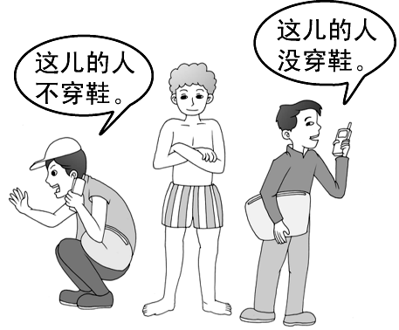
7．右图中两个市场调查员对同一地区的调查产生了截然不同的结论，告诉我们
① 面对同样的情况，人们的态度是不同的
② 保持乐观心态，就应只关注有利因素
③ 有了乐观的心态就能赢得事业的成功
④ 我们要有积极乐观的生活态度和心理品质
A．①② B．③④
C．①④ D．②③
8．“生气是拿别人的错误来惩罚自己。”这告诉我们，要保持乐观心态，应该
A．学会宽容别人 B．借助运动保持健康
C．心甘情愿随大流 D．寻找独立锻炼的机会
9．“自强哥”檀正闻直言：“是目标支撑着我，不要轻易放弃。在不停的实践和追求当中不断超越自我，通过自己的努力，总会有一个理想的未来。”这启示我们
A. 扬长避短是自强的关键 B. 理想是自强的航标
C. 战胜自我是自强的捷径 D.有了人生目标就会自强
10．“滴水穿石”“铁杵成杆”“百炼成钢”…这启示我们，要成就一番事业必须
A．养成良好习惯 B．磨砺坚强意志 C．陶冶高雅情操 D．保持乐观心态
11．列夫·托尔斯泰说过，“请记住，环境愈艰难困苦,就愈需要坚定毅力和信心,而且懈怠的害处也就愈大。”下列选项中与这句名言意思相近的是
① 志不强者智不达（墨子） ② 有毅力者成，反者败（梁启超）
③ 古之立大事者，不惟有超世之才，亦必有坚忍不拔之志（苏轼）
④ 千人同心，则得千人之力；万人异心，则无一人之用（《淮南子·兵略训》）
A. ②③④ B．①③④ C. ①②③ D．①②④
12．“有话好好说”是一种艺术，也是一种修养，有时候我们不经意间的一句话可能很伤父母心。以下是一些同学经常对父母说的话，其中能体现“有话好好说”的是
A．有事吗，没事？以后没事就别打电话！
B．让你别收拾我房间，东西都找不到了！
C．吃什么我知道，别给我夹！烦死了！
D．我保留意见，有时间我们再交流，可以吗？
13．“江西好人”、中学生邱艳芳，接连遭遇祖父、父亲去世的厄运，却依然笑对人生。她与生活不能自理的奶奶相依为命，悉心照顾奶奶，不离不弃，用自己稚嫩的双肩撑起一个破碎的家。邱艳芳的感人事迹启示我们要
① 换位思考，求同存异 ② 孝老爱亲，勇担责任
③ 学会自立，意志坚强 ④ 乐观向上，勇对挫折
A．①②③ B．①③④ C．②③④ D．①②③④
14．我们会对父母产生逆反心理，这可能是因为
A．我们与父母之间思想观念存在明显的差异
B．逆反心理既惩罚自己，也会极大伤害父母
C．消极的逆反心理可以通过积极沟通来克服
D．逆反心理和逆反行为不可以一概说是错的
二、简答题（共17分）
15．洗碗、扫地等可记入中小学生综合素质档案，并作为升学、评优的重要参考……2015年8月，教育部联合共青团中央、全国少工委印发《关于加强中小学劳动教育的意见》指出，义务教育阶段三至九年级要切实开设劳动与技术教育课，地方和学校可开设家政、烹饪、手工、园艺、非物质文化遗产等课程，学校要安排劳动家庭作业，布置洗碗、扫地、整理等学生力所能及的家务，同时学校要建立学生劳动评价制度，评价内容包括参加劳动次数、劳动态度、实际操作、劳动成果等方面。
⑴ 加强中小学劳动教育对中小学生健康成长有何现实意义？（7分）

⑵ 为落实《关于加强中小学劳动教育的意见》，我们中学生应该怎么做？（3分）

16．阅读材料，回答问题。
在俄罗斯喀山进行的2015年世界游泳锦标赛上，中国选手宁泽涛获男子100米自由泳决赛冠军，这是亚洲选手第一次在男子100米自由泳上获得世界大赛金牌。宁泽涛在游泳方面天赋并不是最好，他的脚略窄，脚部面积不大。对此他并没有灰心丧气，而是客观正视，以刻苦的训练来弥补自己的短板。12岁进入海军体工队的宁泽涛，每天的生活就四点一线：游泳馆、健身房、食堂和宿舍，他每天要游完15000米，进行300次来回的折返。去年在海埂高远训练时，因为高原反应他曾练到晕倒在泳池旁。喀山世锦赛前，他每天早上4点钟就起来训练，5周多每天如此，训练中宁泽涛好几次都拼到了抽筋，而且还屡次出现了呕吐的情况。为了心中的冠军梦，他付出了远超常人的努力。
宁泽涛的成长故事给你何种启示？（7分）

三、分析说明（共12分）
17．家庭是社会的细胞，是我们生活的港湾。然而，最亲的人也会因为各种原因而发生摩擦，给我们带来烦恼。某班围绕此话题开展主题班会活动，让我们一起参加。
【名言赏析】
某组同学搜集了古代名言两则：
◆十月胎恩重，三生报答轻。 —《劝孝歌》
◆天地重孝孝当先，一个孝字全家安；孝是人道第一步，孝顺子弟必明贤。
—《弟子规》
⑴ 请你概括上述名言所要表达的共同主题。（1分）

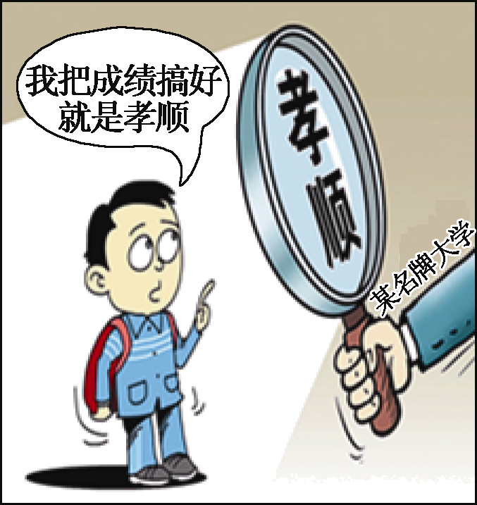
【漫画评析】
⑵ 请你对右图中同学的说法进行简要评析。（5分）

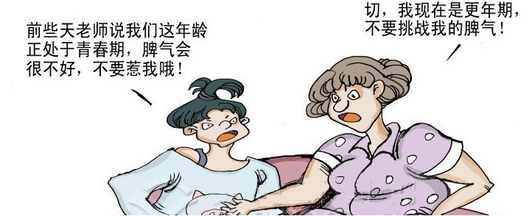
【出谋划策】
⑶ 请你就右图中反映的母女问题进行分析并提出合理建议。（6分）

